**Instrukcja instalacji modułu „Płatności Online Blue Media” dla platformy PrestaShop dla wersji:**

**1.4.5.x - 1.6.1.11**

Spis treści

Podstawowe informacje 2

Instalacja 3

Aktualizacja 5

Odinstalowanie/Usuwanie 6

Konfiguracja sklepu 6

Konfiguracja modułu 8

Zarządzanie kanały płatności 10

Logi 10

Powiadomienia mailowe 10

Zamówienia 11

Transakcje i faktury 11

Powiadomienia mailowe 11

## Podstawowe informacje

Moduł płatności umożliwiający realizację transakcji bezgotówkowych w sklepie Prestashop.

**Główne funkcje**

* Realizacja płatności online poprzez odpowiednie zbudowanie startu transakcji
* Obsługa powiadomień (notyfikacji XML) o statusie transakcji
* Możliwość podłączenia wielu sklepów
* Realizacja płatności - zakupów bez rejestracji i zakładania konta dla Klienta po stronie Blue Media
* Obsługa dwóch trybów działania (dla każdego z poniższych trybów wymagane są osobne dane kont, które należy uzyskać od Blue Media S.A.):
  1. Testowy
  2. Produkcyjny
* Wybór banku po stronie sklepu i bezpośrednie przekierowanie do płatności w wybranym banku

**Kompatybilność/wymagania**

* Wersja sklepu 1.4.5.x - 1.6.1.11
* Wersja php zgodna z wymaganiami względem danej wersji sklepu

## Instalacja

1. Pobrać najnowszą wersję aplikacji ze strony <https://github.com/bluepayment-plugin/prestashop-plugin/releases/> klikając na paczkę gotową do instalacji. (wskazana strzałką na rysunku poniżej)

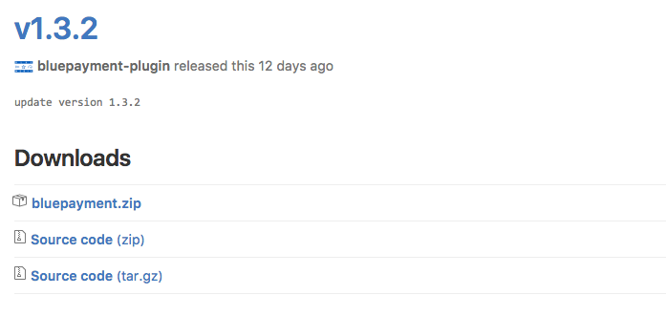

1. Zalogować się za pomocą konta administratora na adres: [http(s)://domena_sklepu.pl/nazwa_katalogu_administratora](http://domena_sklepu.pl/nazwa_katalogu_administratora)

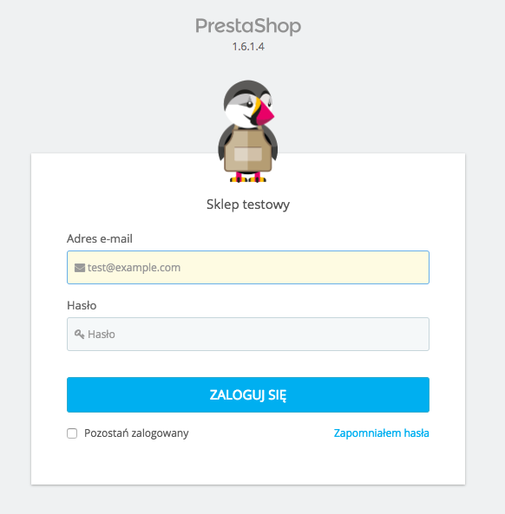

1. Przejść do zakładki **Moduły** > **Moduły i Usługi**
   1. Wgrywając dostarczoną paczkę spakowanych plików za pomocą "Dodaj nowy moduł" (przycisk w górnym prawym rogu)

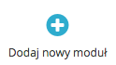

* 1. Załączyć pliku pobrany w punkcie 1. do formularza i kliknąć „Prześlij moduł”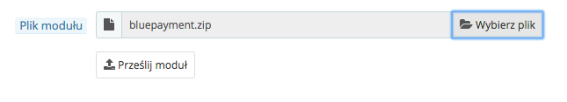
  2. Po wgraniu modułu konieczna jest jego Instalacja, bby ją wykonać trzeba odszukać moduł na pomocą wyszukiwarki lub przez wybranie kategorii „Płatności, bramki i operatorzy”, a następnie kliknąć „Instaluj”

I w kolejnym ekranie potwierdzić poprzez kliknięcie na „Kontynuuj instalację”

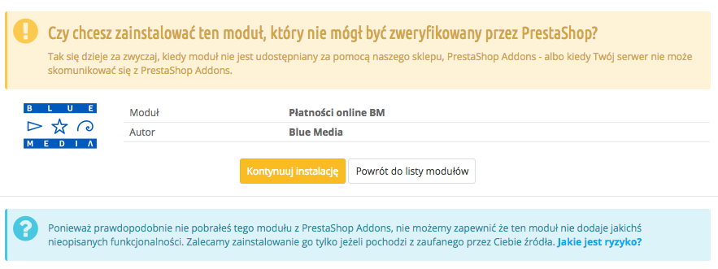

Po zainstalowaniu zostaniesz przekierowany do konfiguracji modułu.

## Aktualizacja

Aby zaktualizować moduł należy najpierw **wyłączyć i odinstalować** aktualnie używany moduł, następnie postępować zgodnie z instrukcją instalacji modułu.

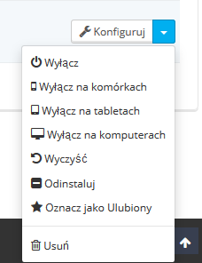

## Odinstalowanie/Usuwanie

Aby usunąć moduł należy wybrać akcję **odinstaluj** następnie **usuń**.



## Konfiguracja sklepu

1. Zalogować się za pomocą konta administratora na adres: [http(s)://domena_sklepu.pl/nazwa_katalogu_administratora](http://domena_sklepu.pl/nazwa_katalogu_administratora)
2. Przejść do zakładki **Preferencje->SEO & URL**, odnaleźć "Przyjazny adres URL" i włączyć

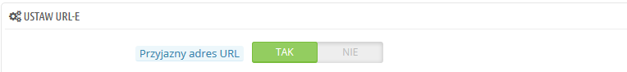

1. Przejść do zakładki **Zamówienia->Statusy**, aby dodać nowe lub edytować istniejące tj.

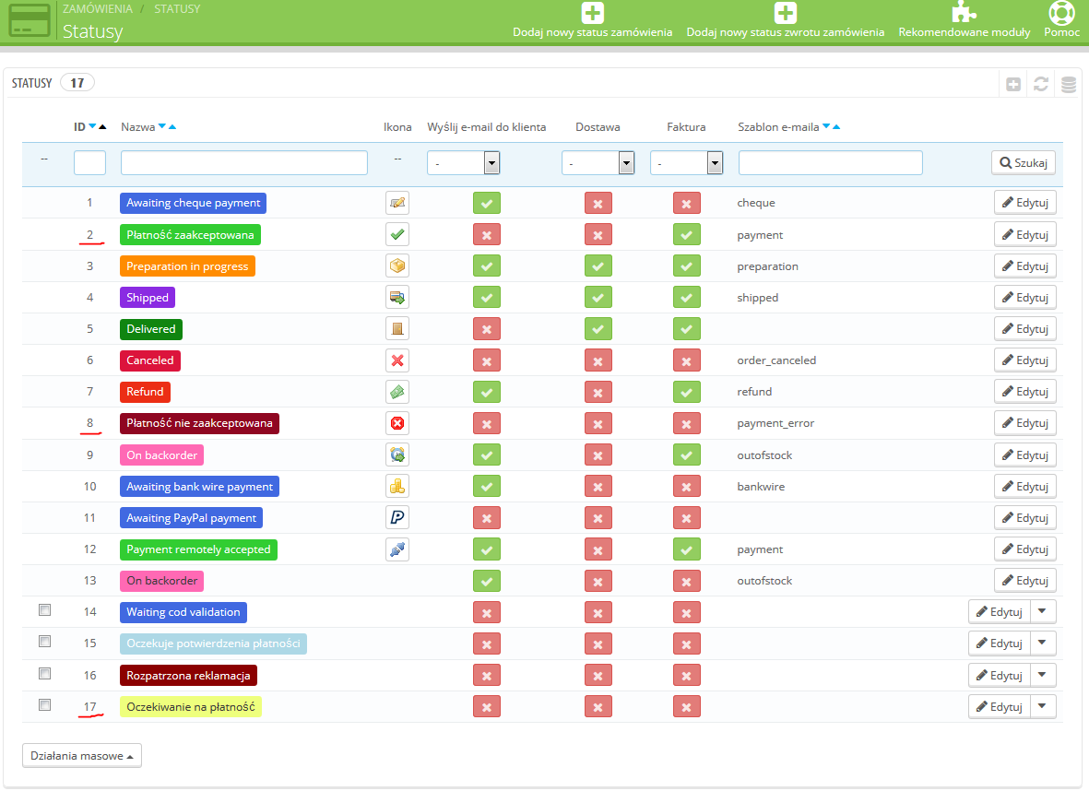

* 1. Dla statusu oczekiwania na płatność:
     1. Dodać nowy o przykładowej nazwie: „Oczekiwanie na płatność”
     2. Zaznaczyć opcję „Zauważ czy zamówienie jest poprawne”
  2. Dla statusu prawidłowej płatności: można użyć istniejącego np. „Płatność zaakceptowana” lub dodać nowy
  3. Dla statusu nieprawidłowej płatności: można użyć już istniejącego np. „Płatność nie zaakceptowana” lub dodać nowy

## Konfiguracja modułu

1. Przejść do zakładki **Moduły > Moduły i usługi, wybrać z listy modułów kategorie Płatności, bramki, operatorzy lub wyszukać moduł za pomocą wyszukiwarki**
2. Wybrać **konfiguruj** "Płatności online BM” następnie uzupełnić wszystkie dane, które należy uzyskać od Blue Media. (jeśli przycisk „konfiguruj” nie jest widoczny konieczne jest zainstalowanie modułu )
3. Aby uzyskać „Identyfikator serwisu partnera” oraz „Klucz współdzielony” należy przesłać do Blue Media wymagane adresy do komunikacji pomiędzy sklepem i bramką płatniczą:
   1. [http(s)://domena_sklepu.pl/module/bluepayment/back](http://domena_sklepu.pl/module/bluepayment/back)
   2. [http(s)://domena_sklepu.pl/module/bluepayment/status](http://domena_sklepu.pl/module/bluepayment/status)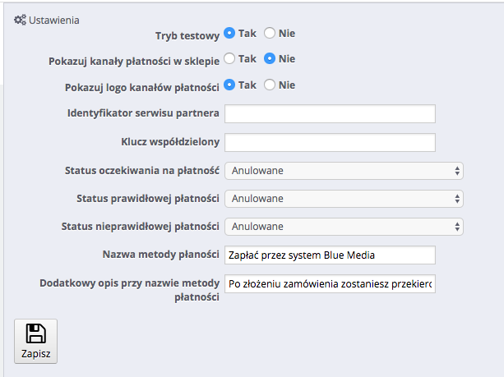

Opis pól w konfiguracji:

* + 1. Tryb testowy – zmian trybu pracy bramki na testowy (umożliwia weryfikację działania moduły bez konieczności rzeczywistego opłacania zamówienie), w trybie testowy nie pobierane są żadne opłaty za zamównienie
    2. Pokazuj kanały płatności w sklepie – po wybraniu płatności przez Blue Media prezentowane są możliwe kanały płatności (banki), użytkownik już na poziomie sklepu może wybrać bank.
    3. Pokazuj logo kanałów płatności – przy nazwach banków wyświetlana są logotypy.
    4. Identyfikator serwisu partnera – należy go uzyskać od Blue Media jest inny dla każdego sklepu, składa się tylko z cyfr.
    5. Klucz współdzielony – należy go uzyskać od Blue Media, klucz służy do weryfikacji komunikacji w bramką płatności. Nie należy go udostępniać publicznie. Klucz zawiera cyfry i małe litery.
    6. Status oczekiwania na płatności – status zamówienie w sklepie, status ten ustawiany jest natychmiast po rozpoczęciu płatności.
    7. Status prawidłowej odpowiedzi – status zamówienie w sklepie, status ten ustawiany jest po potwierdzeniu płatności
    8. Status nieprawidłowej płatności – status ustawiany jest w przypadku niepowodzenia płatności lub gdy płatności nie została zrealizowana przez dłuży czas (czas ten ustalany jest z Blue Media dla każdego sklepu)
    9. Nazwa metody płatności – umożliwia zmianę nazwy metody płatności, prosimy o pozostawienie w tym miejscu słów „Blue Media”
    10. Dodatkowy opis przy nazwie metody płatności – wyświetlanie przy nazwie na stronach koszyka, pole może wykorzystać do wyjaśnienie zasady działania płatności z wykorzystaniem modułu Blue Media

Po uzupełnieniu wszystkich pól, należy kliknąć przycisk „Zapisz”

## Zarządzanie kanałami płatności

1. Zalogować się za pomocą konta administratora na adres: [http(s)://domena_sklepu.pl/nazwa_katalogu_administratora](http://domena_sklepu.pl/nazwa_katalogu_administratora)
2. Przejdź do zakładki **Administracja > Blue Media Zarządzenie kanałami płatności**

W celu pobrania kanałów płatności kliknij „Aktualizuj kanały płatności”, po pobraniu poniżej powinna pojawiać się lista kanałów płatności dla wybranego tryby pracy (testowy, produkcyjny). W przypadku pojawienie się błędu podczas pobierania – najprawdopodobniej zostały podane nieprawidłowe dane w konfiguracji modułu (Klucz współdzielony, Identyfikator serwisu partnera)

Panelu umożliwia również dezaktywowanie/aktywowanie kanału płatności z poziomu sklepu.

## Logi

W przypadku pojawienia się błędów podczas przetwarzania transakcji zapisywana jest odpowiednia informacja, która ma pomóc w szybszym odnalezieniu przyczyny problemu. Aby przejrzeć logi należy przejść do zakładki **Zaawansowane->Logi** i uzupełnić następujące filtry:

* Wiadomość **BLUEPAYMENT**
* Skala **3**

### 

### Powiadomienia mailowe

Aby otrzymywać powiadomienia mailem należy w sekcji "Pliki log przez email" ustawić minimalny poziom bezpieczeństwa na wartość **3**.

## 

## Zamówienia

W podglądzie zamówienia, w sekcji "Zamówienie" dodawane są wpisy związane z informacjami na temat przebiegu procesu transakcji.

## 

## Transakcje i faktury

Tworzone są automatycznie w zależności od ustawień statusów transakcji.

## 

## Powiadomienia mailowe

Powiadomienia o zmianie statusu płatności wysyłane są w zależności od konfiguracji danego statusu. Aby wysyłane były powiadomienia musi być zaznaczona opcja **Wyślij email do klienta, kiedy zmieni się status zamówienia**, wybrany musi być również odpowiedni szablon**.**

**W przypadku problemów z instalacją lub konfiguracją prosimy kontaktować się z Blue Media.**